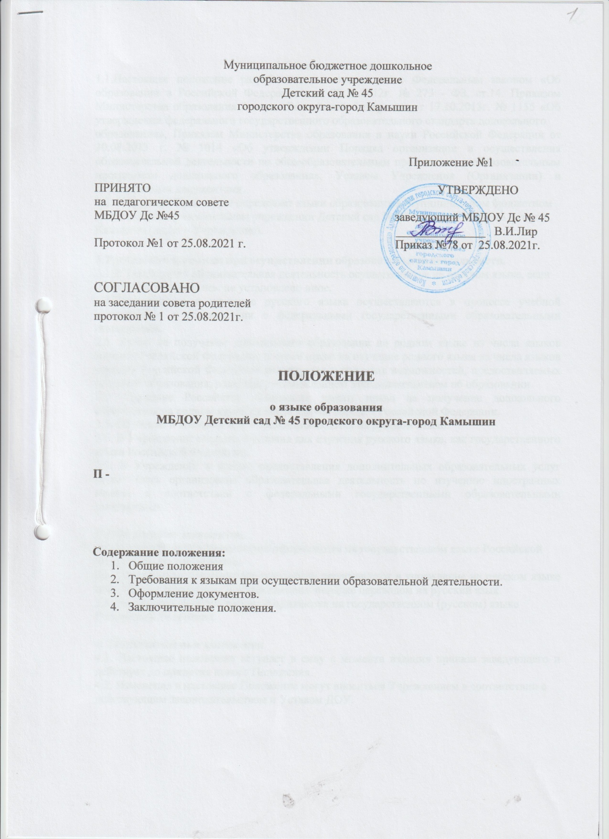

1.Общее положение
1.1.Настоящее положение разработано в соответствии с Федеральным законом «Об образовании в Российской Федерации» от 29.12.2012г. № 273 - ФЗ, ст.14. Приказом Министерства образования и науки Российской Федерации от 17.10.2013г. № 1155 «Об утверждении федерального государственного образовательного стандарта дошкольного
образования», Приказом Министерства образования и науки Российской Федерации от 30.08.2013 г. № 1014 «Об утверждении Порядка организации и осуществления образовательной деятельности по общеобразовательным программам – образовательным программам дошкольного образования», Уставом Учреждения (Организации) и нормативными документами.
1.2. Настоящее Положение определяет языки образования в Муниципальном бюджетном
дошкольном образовательном учреждении Детский сад № 45 городского округа – город
Камышин (далее – Учреждение).

2.Требования к языкам при осуществлении образовательной деятельности.
2.1.В Учреждении образовательная деятельность осуществляется на русском языке, если
настоящим Положением не установлено иное.
2.2.Преподавание и изучение русского языка осуществляются в процессе учебной деятельности в соответствии с федеральными государственными образовательными стандартами.
2.3. Право на получение дошкольного образования на родном языке из числа языков народов Российской Федерации, а также право на изучение родного языка из числа языков народов Российской Федерации реализуется в пределах возможностей, предоставляемых системой образования, в порядке, установленном законодательством об образовании.
2.4. Граждане Российской Федерации имеют право на получение дошкольного образования на родном языке из числа языков народов Российской Федерации.
2.5. Обучение и воспитание в Учреждении ведётся на русском языке.
2.6. В Учреждении создаются условия для изучения русского языка, как государственного языка Российской Федерации.
2.7. В Учреждении в рамках предоставления дополнительных образовательных услуг может быть организована образовательная деятельность по изучению иностранных языков в соответствии с федеральными государственными образовательными стандартами.

3. Оформление документов.
3.1. Все документы в Учреждении оформляются на государственном языке Российской
Федерации – русском языке.
3.2. Иностранные граждане все документы представляют в учреждение на русском языке или вместе с заверенным в установленном порядке переводом на русский язык.
3.3. Документы об образовании оформляются на государственном (русском) языке
Российской Федерации.

4. Заключительные положения
4.1. Настоящее положение вступает в силу с момента издания приказа заведующего и действует до принятия нового Положения.
4.2. Изменения в настоящее Положение могут вноситься Учреждением в соответствии с
действующим законодательством и Уставом ДОУ.

